МИНИСТЕРСТВО ОБРАЗОВАНИЯ И НАУКИ РОССИЙСКОЙ ФЕДЕРАЦИИ

Федеральное агентство по образованию

«Санкт-Петербургский государственный университет телекоммуникаций им. проф. М. А. Бонч-Бруевича (СПбГУТ)»

СПб ГУТ)))

**Формирование и обработка звуковых сигналов**

ПРАКТИЧЕСКОЕ ЗАДАНИЕ № 2

**Реставрация цифровой фонограммы**

Выполнил: **Балан К. А.** Студент группы: **РЦТ-22**

Преподаватель*:*

# Ишутина О. Ю.

*Санкт-Петербург*

# 1. Исследование импульсных помех

1. Запустим ПО Audacity.
2. Импортируем в новый проект аудиофайл с импульсными помехами. Назовем его “clicks”.
3. Включим режим совместного отображения осциллограммы и спектрограммы сигнала. Зафиксируем осциллограмму и спектрограмму в отчет.
4. Прослушаем сигнал. Оценим по пятибалльной шкале разборчивость речи и степень заметности помех на фоне полезного звукового сигнала. Занесем данные в таблицу 1.

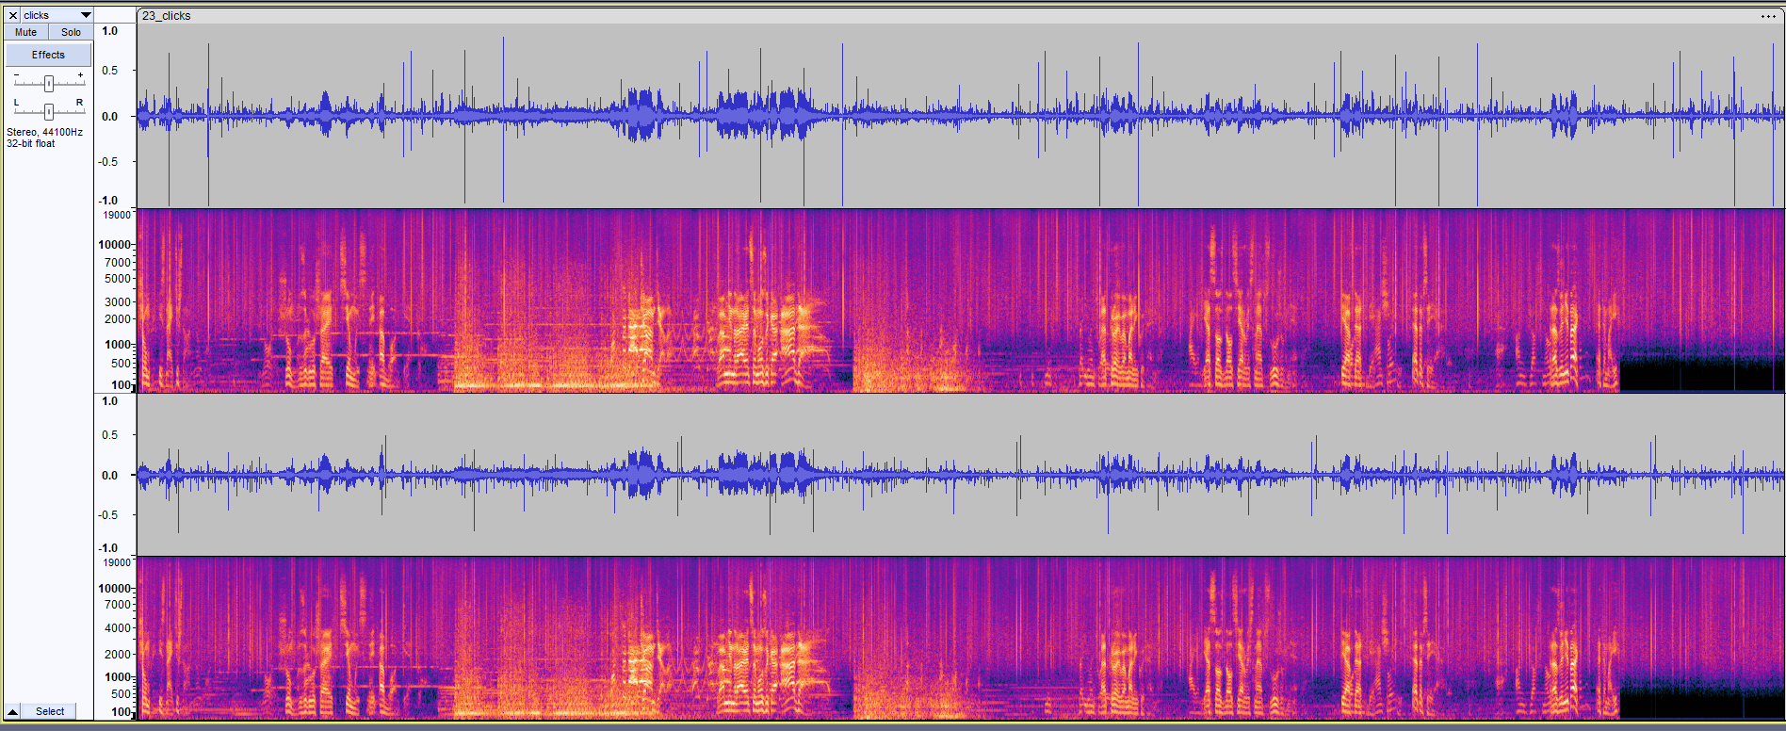

Рисунок 1 - осциллограмма и спектрограмма звукового сигнала “clicks”.

1. Продублируем звуковую дорожку и назовем ее “no clicks”.
2. С помощью инструмента “Click Removal” устраним импульсные помехи. Занесем данные в таблицу 2.
3. Зафиксируем осциллограмму и спектрограмму полученного сигнала.
4. Сохраним проект.

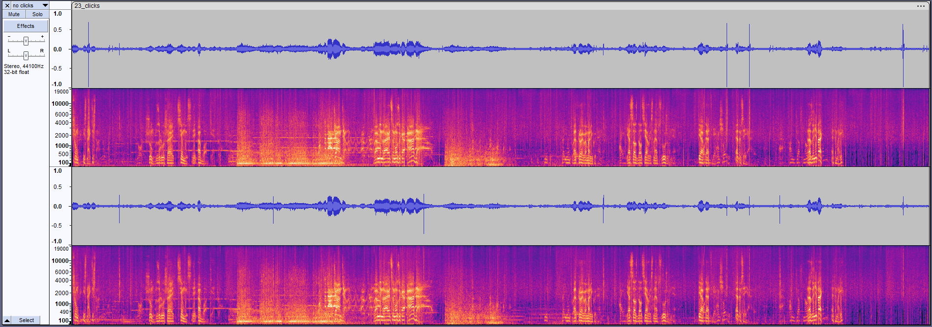

Рисунок 2 - осциллограмма и спектрограмма звукового сигнала “ no clicks”.

# 2. Обнаружение, анализ и устранение шумовой помехи.

1. Создадим новый проект. Импортируем в него аудиофайл, содержащий звуковой сигнал с шумовой помехой.
2. Прослушаем сигнал. Оценим по пятибалльной шкале разборчивость речи и степень заметности помех на фоне полезного звукового сигнала. Занесем данные в таблицу 1.
3. Рассчитаем спектр сигнала и сохраним полученный спектр в текстовый файл под названием “noise_01_source”.
4. Выделим фрагмент, не содержащий полезного сигнала. Рассчитаем спектр для этого участка. Проанализируем полученный спектр и сравним форму с кривыми спектральной плотности мощности исследуемых типов шумовых помех. Сделаем вывод о том, в какой цвет окрашен мешающий шум в исследуемом звуковом сигнале. Результаты анализа занесем в таблицу 3.
5. Сохраним полученный график спектра в текстовый файл под названием “noise_01_noise_spectrum”.
6. Зададим имя дорожки в соответствии с мешающим шумом “color noise”.
7. Создадим две копии звуковой дорожки. Зададим им имена “color noise residue” и “color noise reduced” соответственно.
8. В дорожке “color noise” вырежем фрагмент, для которого был выполнен анализ спектральных характеристик. Выделим полученный фрагмент и сформируем профиль согласованного фильтра.
9. Выберем дорожку “color noise residue”. Запустим инструмент Noise Reduction. Подберем оптимальные параметры шумоподавления и занесем их значения в таблицу 3. Нажмем кнопку ok для выполнения согласованной фильтрации.
10. Выберем дорожку “color noise reduced”. Запустим инструмент Noise Reduction. Переключим инструмент в режим работы Reduce. Убедимся, что значения параметров инструмента не изменились и нажмем кнопку ok для выполнения согласованной фильтрации.
11. Сохраним спектры полученных сигналов в текстовые файлы “noise_01_residue” и “noise_01_reduced” соответственно.
12. Прослушаем полученный сигнал “color noise reduced”. Оценим по пятибалльной шкале разборчивость речи и степень заметности помех на фоне полезного звукового сигнала. Занесем данные в таблицу 1.
13. Сохраним полученный проект.
14. Повторим пункты 1-13 для остальных шумовых сигналов.

# 3. Обработка результатов исследования шумовых помех

1. Пользуясь программным обеспечением GNU Octave для каждого из исследованных типов шумовых помех построим на одной координатной плоскости:
   1. График спектра испытательного сигнала до выполнения согласованной фильтрации
   2. График спектра шумовой помехи в паузе
   3. График спектра сигнала в полосе задерживания согласованного фильтра
   4. График спектра сигнала в полосе пропускания согласованного фильтра.
   5. Для построения графиков будем использовать логарифмическую шкалу частот и шкалу уровней dBFS. Оформим полученный график: добавим наименование координатных осей; координатную сетку; легенду; установим масштаб; обеспечивающий наибольшую наглядность. В заголовке каждого графика укажем соответствующий цвет шумовой помехи.
2. Приведем в отчете полученные 5 графиков.

# 4. Обнаружение, анализ и устранение гармонической помехи

1. Создадим новый проект. Импортируем аудиофайл, содержащий звуковой сигнал с гармонической помехой.
2. Прослушаем сигнал. Оценим по пятибалльной шкале разборчивость речи и степень заметности помех на фоне полезного звукового сигнала. Занесем данные в таблицу 1.
3. Выполним анализ спектральных характеристик гармонической помехи. Зафиксируем спектрограмму исследуемого звукового сигнала в шкале частот, наиболее наглядно отражающей спектральные характеристики исследуемой гармонической помехи. Рассчитаем энергетический спектр звукового сигнала и фрагмента, не содержащего полезного сигнала. Сохраним полученные графики спектра в текстовые файлы.
4. Измерим и занесем в таблицу 4 значения частоты и уровня каждой из четырех синусоидальных составляющих помехи. Определим, какой из исследуемых типов гармонических помех присутствует в испытательном сигнале.
5. Зададим дорожке имя “hum”, отражающее тип гармонической помехи.
6. Создадим копию дорожки и назовем ее “hum filtered”.
7. Откроем диалоговое окно эквалайзера. Сформируем АЧХ режекторного фильтра, позволяющую снизить или полностью устранить заметность помехи. Окончательные значения параметров АЧХ фильтра занесем в таблицу 5. Нажмем кнопку ok для выполнения фильтрации звукового сигнала.
8. Прослушаем звуковой сигнал “hum filtered”. Оценим по пятибалльной шкале разборчивость речи и степень заметности помех на фоне полезного звукового сигнала. Занесем данные в таблицу 1.
9. Выделим звуковую дорожку “hum filtered”. Запустим спектроанализатор. Рассчитаем энергетический спектр. Сохраним полученный спектр в текстовый файл.
10. Сохраним проект. Повторим пункты 1 – 10 для остальных сигналов.

# 5. Обработка результатов исследования гармонических помех

1. Пользуясь программным обеспечением GNU Octave для каждого из исследованных типов шумовых помех построим на одной координатной плоскости:
   1. График спектра испытательного сигнала до выполнения согласованной фильтрации
   2. График спектра шумовой помехи в паузе
   3. График спектра сигнала в полосе задерживания согласованного фильтра
   4. График спектра сигнала в полосе пропускания согласованного фильтра.
   5. Для построения графиков будем использовать логарифмическую шкалу частот и шкалу уровней dBFS. Оформим полученный график: добавим наименование координатных осей; координатную сетку; легенду; установим масштаб; обеспечивающий наибольшую наглядность. В заголовке каждого графика укажем соответствующий цвет шумовой помехи.
2. Приведем в отчете полученные 3 графика.

# Таблицы

Таблица 1 – Результаты субъективной оценки влияния аддитивных помех на качество звукового сигнала.

|  |  |  |  |  |  |  |  |  |  |  |
| --- | --- | --- | --- | --- | --- | --- | --- | --- | --- | --- |
| Номер испытательного сигнала | | 1 | 2 | 3 | 4 | 5 | 6 | 7 | 8 | 9 |
| Имя аудиофайла | | Clicks 23 |  |  |  |  |  |  |  |  |
| Тип аддитивной помехи | | Импульсная |  |  |  |  |  |  |  |  |
| Оценка заметности помехи, баллы | До реставрации | 2 |  |  |  |  |  |  |  |  |
| После реставрации | 3 |  |  |  |  |  |  |  |  |
| Оценка разборчивости речи, баллы | До реставрации | 3 |  |  |  |  |  |  |  |  |
| После реставрации | 4 |  |  |  |  |  |  |  |  |
| Субъективно воспринимаемая высота тона | | – | – | – | – | – | – | – | – | – |

Таблица 2 – Значения параметров инструмента Click Removal.

|  |  |
| --- | --- |
| Наименование параметра | Значение параметра |
| Threshold | 50 |
| Max Spike Width | 30 |

Таблица 3 – Значения параметров инструмента Noise Reduction.

|  |  |  |  |  |
| --- | --- | --- | --- | --- |
| Наименование параметра | | Noise Reduction (dB) | Sensitivity | Frequency smoothing (bands) |
| Значения параметра для выполнения согласованной фильтрации звукового сигнала с помехой | Белый шум |  |  |  |
| Фиолетовый шум |  |  |  |
| Синий (голубой) шум |  |  |  |
| Розовый шум |  |  |  |
| Броуновский шум |  |  |  |

Таблица 4 – Значения частот синусоидальных составляющих исследуемых гармонических помех.

|  |  |  |  |  |
| --- | --- | --- | --- | --- |
| Номер аудиофайла | | 1 | 2 | 3 |
| Имя аудиофайла | |  |  |  |
| Тип гармонической помехи | |  |  |  |
| Значения частот синусоидальных составляющих гармонической помехи | *F*1, Гц |  |  |  |
| *F*2, Гц |  |  |  |
| *F*3, Гц |  |  |  |
| *F*4, Гц |  |  |  |
| Значения уровней синусоидальных составляющих гармонической помехи | *N*1, Гц |  |  |  |
| *N*2, Гц |  |  |  |
| *N*3, Гц |  |  |  |
| *N*4, Гц |  |  |  |

Таблица 5 – Параметры АЧХ фильтров, используемых для устранения гармонических помех.

|  |  |  |  |  |  |  |  |  |  |  |
| --- | --- | --- | --- | --- | --- | --- | --- | --- | --- | --- |
| Номер аудиофайла | | 1 | | | 2 | | | 3 | | |
| Имя аудиофайла | |  | | |  | | |  | | |
| Тип гармонической помехи | | Низкочастотная, кратные частоты | | | Высокочастотная, кратные частоты | | | Произвольные частоты | | |
| Номер полосы задерживания фильтра | | 1 | … | n | 1 | … | n | 1 | … | n |
| Граничные частоты | *F*зн, Гц |  |  |  |  |  |  |  |  |  |
| *F*зв, Гц |  |  |  |  |  |  |  |  |  |
| Уровень сигнала, дБ | В полосе задерживания |  |  |  |  |  |  |  |  |  |
| В полосе пропускания |  |  |  |  |  |  |  |  |  |